湛江中心人民医院8号楼1号、1号楼2号、医技楼C区1号中央空调主机液管改造项目需求书
- 项目概况
（一）项目名称：湛江中心人民医院8号楼1号、1号楼2号、医技楼C区1号中央空调主机液管改造项目
（二）项目地点：广东省湛江市赤坎区源珠路236号院内楼面
（三）项目内容：
本项目为湛江中心人民医院中央空调主机液管改造项目，主要内容包括：1、3台中央空调主机整改前冷媒回收；2、3台中央空调主机冷凝器连接管路生锈腐蚀重新改造修复；3、添加冷媒（冷媒由医院采购），试机运行。
（四）项目现场情况：
液管生锈情况：
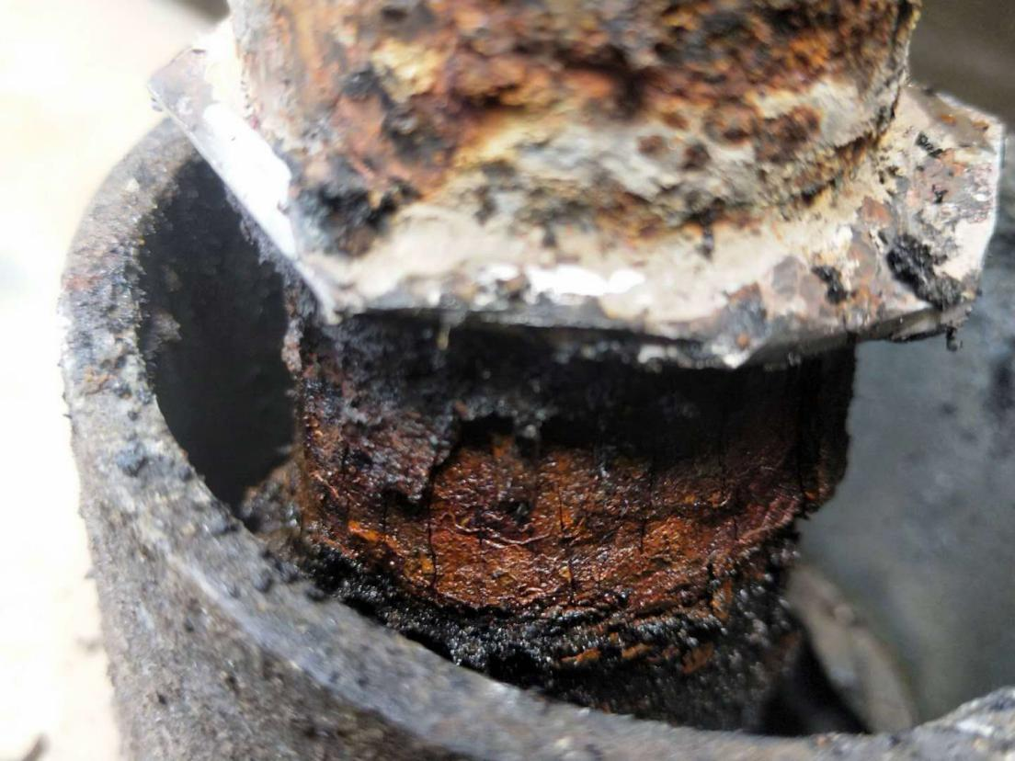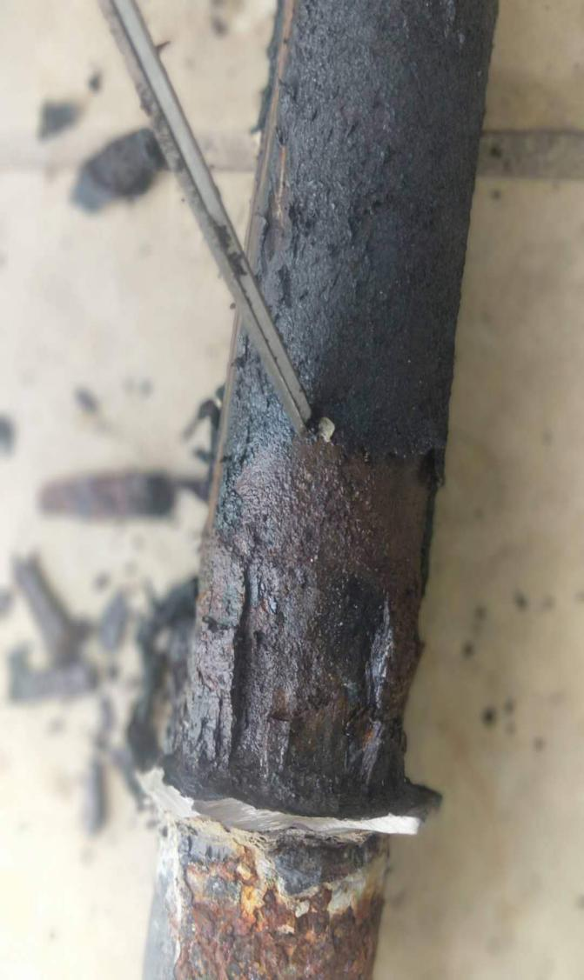
液管位置：
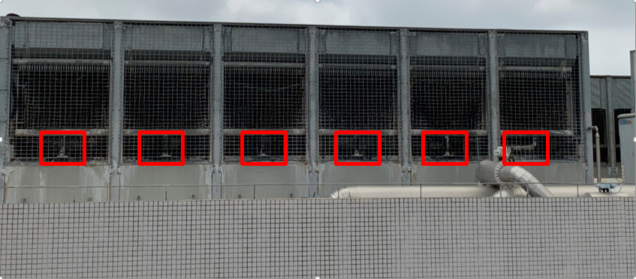
- 项目需求
（一）项目要求
1、本项目改造的中央空调主机为板管蒸发式冷凝螺杆热泵机组，品牌为羿歌，型号WSCZ630TSX-A/WSCZ1260TSX-A，共3台。每台中央空调主机生锈腐蚀的管路有12条。需要对这3台空调主机的36条液管进行改造。
2、为了节省成本，改造前需要对有冷媒的主机进行冷媒回收。
3、采用铜管替换中央空调主机生锈部分液管。
4、更换铜管后，需要加注冷媒，开机调试运行。
备注：
1、本项目为总价包干，包括但不限于一切与本项目有关的设备及材料的维修、安装、拆卸费（如搭棚费、吊装费、围闭措施费等）、人工费、税费、保险费、仓储费、运输搬运装卸费、调试检测费等所有费用，保证该主机维修后能投入正常使用，错报漏报的内容，均已包含在合同总价内，中标方不得以任何的形式向采购方索要追加任何的费用，采购方也没有义务支付任何合同总价外的费用。
2、工程完工后及时拆除临时设施，清运垃圾，做好相关工序工作，并积极配合采购人组织验收，做好验收记录，做到工完场清。
- 验收及售后要求
（一）验收要求
1、项目的验收需要经过采购人组织验收。初步验收通过并试运行正常后，可视为整个项目验收通过；如果验收不通过，投标人应当根据要求进行整改至验收合格为止。
2、投标人应在投标文件中详细描述验收的组织和实施办法、测试方案、试运行时间、采购人验收条件等。
（二）售后要求
1、中标人需对本项目提供为期6个月的质保期。
2、质保期内，因本项目质量问题导致设备故障，要及时到达现场处理。

